AKTYVI SUBALANSUOTA PAMOKA 3 X 15
Šalčininkų specialioji mokykla
(Švietimo įstaigos pavadinimas)
Mokytojų  kūrybinės  laboratorijos |  | 
Data: 2019-12-06
Dalykas / ugdomoji veikla: Lenkų kalbos pamoka
Klasė / grupė: 1-4 kl.
Planą sukūrė:
(mokytojo vardas, pavardė)

Pamokos (pamokų ciklo) /užsiėmimo pavadinimas
TEMA: Mikołajki
Pamokos/užsiėmimo idėja
Doskonalenie umiejętności komunikowania się.
Rozwijanie umiejętności współdziałania w grupie poprzez wspólne wykonywanie zadań.
Stwarzanie okazji do wyrażania pozytywnych uczuć (radości) podczas zajęcia.

Mokinių/vaikų skaičius | 6
Pamokų/užsiėmimų skaičius  (Trukmė) | 40 min.
Pamokos/užsiėmimo uždaviniai | Wprowadzenie dzieci w świąteczny nastrój związany z „Mikołajkami”.  Rozwijanie umiejętności współdziałania w grupie poprzez wspólne wykonywanie zadań.
Pamokos/užsiėmimo tikslai | Poznanie tradycji mikołajkowych.  Rozwiązanie podanych zadań.
Mokymosi/ugdymosi aplinkos, priemonės ir (ar) technologijos | Zagadki, krzyżówka, opowiadanie, zabawa ruchowa, list od Mikołaja, rozsypanka wyrazowa, kolorowanka.
Pamokos/užsiėmimo eiga, mokymo(si)/ugdomųjų veiklų aprašymas
1. Powitanie.
2. Wprowadzenie do tematu – na podstawie zagadek: hasło - Mikołaj (zał.1).
3. Słuchanie opowiadania nauczyciela o mikołajkowej tradycji obdarowywania prezentami (zał.2).
4. Swobodne wypowiedzi uczniów o wymarzonych upominkach od Mikołaja.
5. Przerwa wśródlekcyjna - zabawa ruchowa „Mikołaj wybiera się w podróż” (zał.3).
6. Odczytanie listu od Mikołaja (zał.4).
7. Wykonywanie zadań (zał.5).
8. Podsumowanie lekcji.
Priedai | 1 priedas: Zagadki  2 priedas: Opowiadanie  3 priedas: Zabawa ruchowa „Mikołaj wybiera się w podróż”  4 priedas: List  5 priedas: Zadania
Rezultatai

Rekomendacijos mokytojams: (1 – 3 punktai)
- Na początku lekcji nauczyciel inicjuje pogadankę o Mikołajkach. Np. Czy lubicie prezenty? Kto je przynosi? Czy zawsze jest miło je otrzymywać?
- Nauczyciel zwraca uwagę uczniów ku najbliższym Świętom. Co wiedzą o nich, jak spędzają, itp.?

1 Priedas

Zagadki
- Przyjechała biała pani z kraju dalekiego.
Piękna na niej suknia z puchu srebrzystego.
Błyszczą białej pani gwiazdki na sukience.
Niesie biała pani choinkę na ręce. (Zima)
- Z dala, z wysoka, patrzy jedna, druga,
Chociaż żadna nie ma oka,
Z góry na nas mruga. (Gwiazdka)
- Mam igieł sto tysięcy,
Może nawet więcej.
Gdy mnie stroić mają,
W pokoju stawiają. (Choinka)
- Zimą w słońcu wisi,
Przy oknie, okapie,
Gdy słońce przygrzeje,
Woda z niego kapie. (Sopel)
- Ze śniegu zrobiony, kapelusz na głowie.
Zgadnij, kto to taki?
Ja wiem, lecz nie powiem. (Bałwan)
- Wieje wiatr, szczypie mróz, biało dookoła.
Jedzie wóz, jedzie wóz bez żadnego koła. (Sanki)
- Zimą, latem, na jesieni,
Ona zawsze się zieleni.
W grudniu w naszych domach gości,
Przystrajają ją najmłodsi. (Jodła)

2 Priedas
Opowiadanie
W grudniowe popołudnia i długie wieczory, dzieci piszą listy, a potem oczekują na przybycie świętego Mikołaja. Był on biskupem dobroci i wszystkich potrzebujących obdarzał podarkami. Mikołaj pochodził z bogatej rodziny chrześcijańskiej, która troszczyła się o ubogich. Był jedynakiem, ale wrażliwym na biedę i nieszczęście innych. Kult Mikołaja znany już z VI wieku rozszerzał się po całym świecie. Ten ukochany przez ludzi święty zmarł 6 grudnia i dlatego w tym dniu właśnie wspominamy świętego Mikołaja. A na pamiątkę jego dobroci obdarowujemy się prezentami.

3 Priedas
Zabawa ruchowa „Mikołaj wybiera się w podróż”.
Nauczyciel opowiada o tym, jak Mikołaj wybierał się roznosić dzieciom prezenty. Dzieci
wykonują czynności wykonywane w opowiadaniu przez Mikołaja.

Był mroźny grudniowy dzień. Mikołaj wyjrzał przez okno, a następnie zabrał się do pakowania prezentów do worka. Wrzucał je i wrzucał. Kiedy worek był już pełen, Mikołaj zaczął się ubierać: założył ciepłe buty, płaszcz, czapkę na głowę. Na koniec zarzucił worek na plecy i wyszedł z domu. Wsiadł do sań i renifery ruszyły. Najpierw biegły powoli, a potem coraz szybciej, to znów powoli, aż dotarły na miejsce.

4 Priedas
Kochani...
Wiem, że byliście grzeczni w tym roku,
Choć mieszkam daleko mam Was na oku!
Wiem, że macie lepsze i gorsze dni
i wiem o czym każde dziecko śni.
Chciałbym Was uściskać i dać coś na święta:
- bez obaw, o prezentach pamiętam!
Lecz chciałbym jeszcze Wam dać coś od siebie,
a że dużo mam pracy, więc piszę do Was.
Jesteście kochani - pamiętajcie!
Nie tylko raz w roku, nie tylko na święta.
Macie w sobie moc spełniania swych marzeń,
macie wpływ na świat i przebieg zdarzeń.
Wierzcie w swoje siły, umiejętności,
kierujcie się sercem, unikajcie złości.
Miejcie dużo odwagi i wiary w siebie,
pamiętajcie, że najbliżsi bardzo Was kochają!
A kiedy pierwsza Gwiazdka zaświeci na niebie,
spójrzcie wysoko w niebo - będę patrzył na Was!
Pozdrawiam i ściskam z daleka
Muszę już kończyć, bo praca czeka.
Wesołych Świąt i do zobaczenia!

A teraz macie odnaleźć worek, który zostawiłem w Waszej szkole. W worku znajdziecie prezenty i zadania do wykonania.
Powodzenia.

5 Priedas

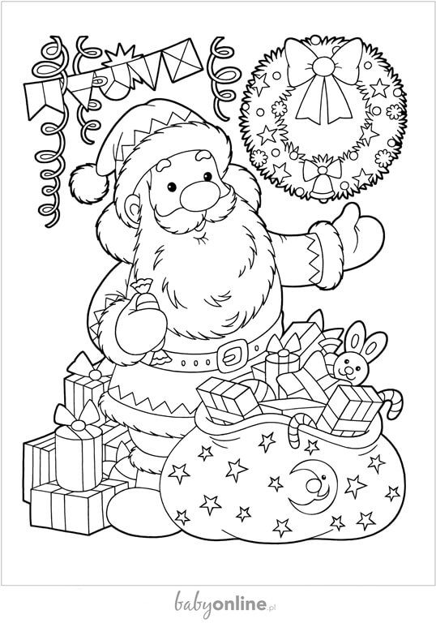

1. Pokolorować Mikołaja.
2. Ułożyć prawidłowo zdania z rozsypanki wyrazowej.

Do napisał Mikołaj. naszej klasy
słodki każdemu Podarował prezent.
Życzył zdrowia dużo i sukcesów. nam
miły to Mikołajki zwyczaj. i stary

